Coding Agent 人评标准 V 2.1
- 默认脚手架：CodeBuddy

一、平台操作指南

1.1 codebuddy
- 下载codebuddy，确认自己能看到测试模型系列、HY-RD系列模型
- 关闭codebuddy memory设置
- 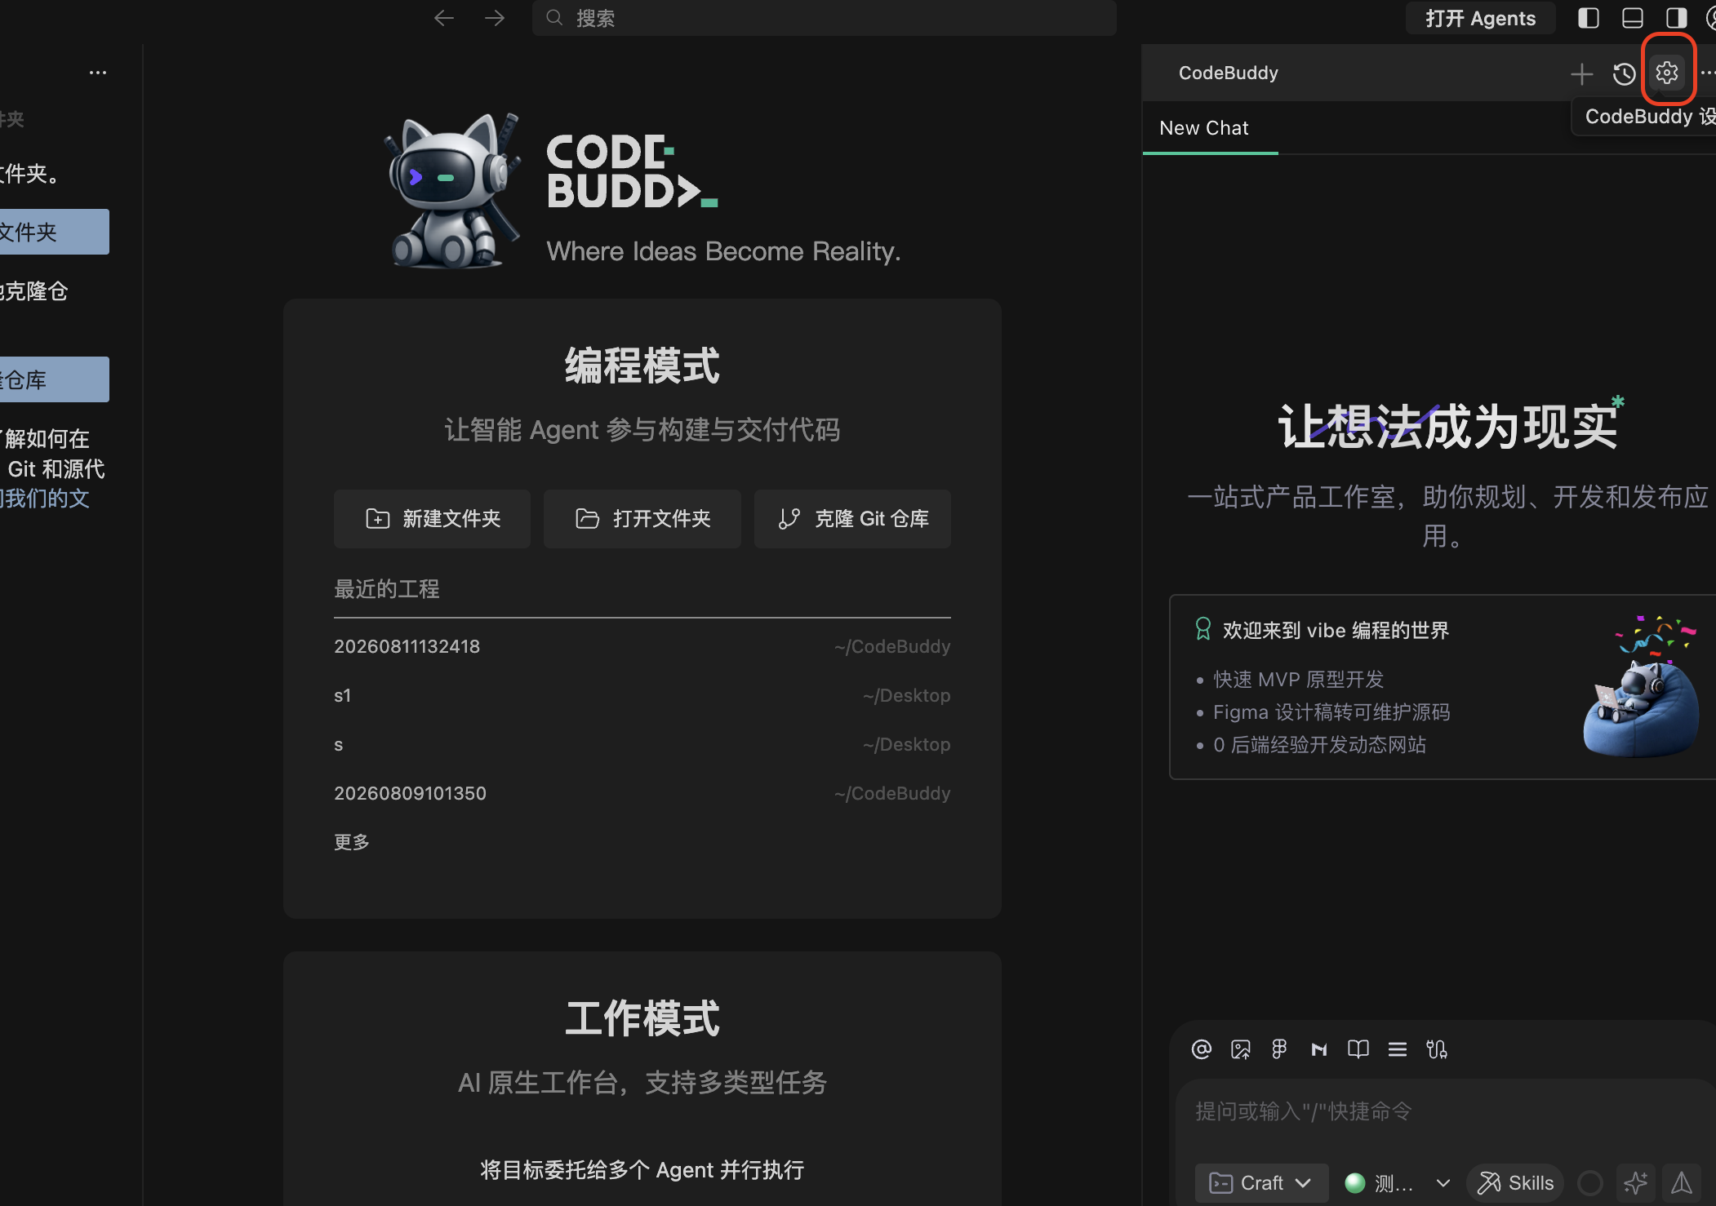
- 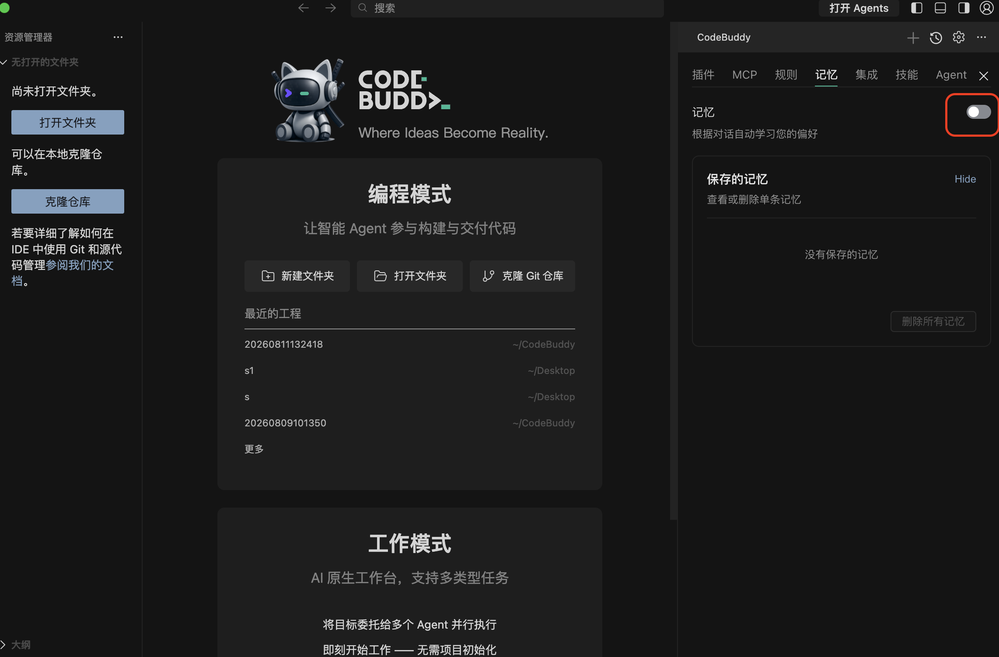
- 提前为每一个题目，每一个模型先新建好电脑本地的项目文件夹，命名为“sessionID-任务名题目摘要”：
  - 各产物文件夹命名为“sessionID-任务名题目摘要-模型X”；
  - 每次评测模型的时候打开对应的文件夹“sessionID-任务名题目摘要-模型X”，保证当前工作目录的干净
  - 保留最终产物上传到平台，如果是多轮题目的话，标注清楚最后停在第几轮，“sessionID-任务名题目摘要-模型X-第X轮”
- 评测环境管理
  - 电脑性能较好的同学用容器隔离任务评测环境管理
  - 如果直接在本地环境跑，为了防止模型读取当前文件夹外的文件，造成先后测试的结果不可比，需要直接在提示词里边说明：不准读取当前文件夹外的文件。
- 开始执行评测
  - 输入本次评测任务的prompt；
  - 选择本次需要测的模型，开启Max模式开关
- 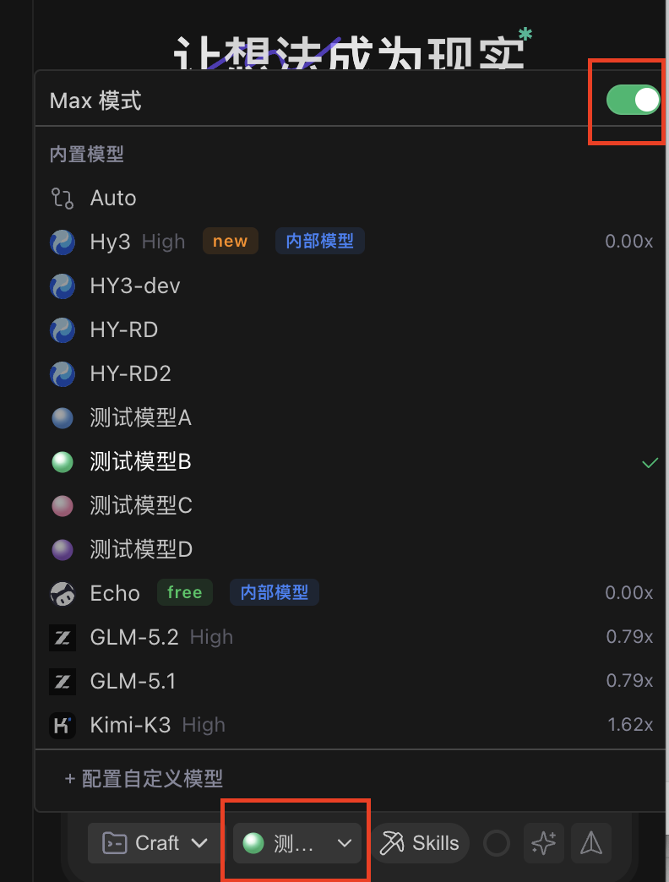

- *复制请求ID方法：
- 

1.2 标注平台
- 标注平台网址
  - 公司内：
  - https://vce.tlabel.woa.com
  - 供应商：Vibe Coding Evals--人评系统
- 在顶部选择“V3.0”版本
- 在搜索框中输入对应的session_id，找到对应的题目
- 
- 上传产物
  - 点击“添加模型回复”
- 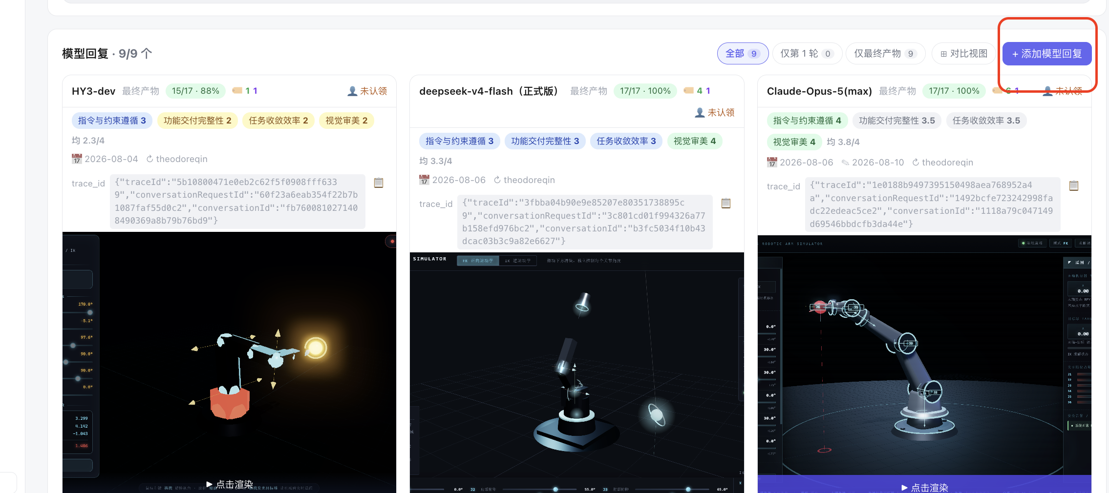
  - 选择“最终产物”
- 
  - 如果产物文件数量过多，打包成zip进行上传

打分流程指南
- 在平台上传所有模型的产物后，工作流如下：
  - 1）上传所有模型产物；
  - 2）对所有模型产物进行总体排序+给每个模型打总体印象分
    - 如果是和旧产物比的话，就重新打开看下旧产物，然后一起排序
    - 给出排序理由和洞察
    - 先排序再打总体印象分，总体印象分的排序应该和总体排序是严格一致的。
    - 但是：总体印象分和pointwise的均分不必严格一致。
  - 3）对每个模型产物的每个维度打分（用扣分和加分的思维进行打分），同时：
    - 在文字反馈里说明打分依据，3分是达到验收标准，高于/低 于3分在每个维度说明扣分和加分依据，例如
      - 给了1.5分，【任务完成度】扩展点找对了，但最终交付仍不完整：既有测试因配置兼容报错，新测试数据不全、分裂守恒测试未真实断线；分裂后运力未合理分到子网；配置字段未贯通对局链路，多轮 Debug 后仍未验收通过。
      - 给了0.5分，【任务收敛效率】能围绕原结构连续打补丁，但根因定位和验证闭环弱；测试兼容、真实断线、配置生效同一批问题反复出现，五次 Debug 仍未收敛。
      - 【其他】https://vce.tlabel.woa.com/#/session/FE-022?vid=v-v24
      - 目前是写在优点和缺点里边
  - 4）对每个模型的产物打上Vibe Tags标签，并进行其他补充
    - Vibe Tags标签不必须，只选择该模型最突出的点
    - pros，cons，stylistic fingerprints补充Vibe Tags标签覆盖不到的点
      - 然后按照如下格式下：【其他】……
  - 5）更新洞察
    - 在给所有模型进行详细打分后，如果有新的见解更新一下洞察，关注一下两个点：
      - 最大模型差异：哪个环节真正拉开差距；
      - 能力边界Insight：当前AI在这类任务上已经能做什么、哪些还需要人纠正才能做对。
- 关于debug：多轮debug次数上限是3次，单轮加功能是5次，单轮修bug题目是3轮。多轮题目如果3轮debug后达不到3分（即可用标准，就算模型失败在这一轮）
  - debug规范：只给错误描述（+期望达到的现象，这个可以不写，但是错误信息描述一定要写），不能跟模型说如何修改

- 每个模型回复（response）的标注由 1个总体印象分 + pointwise多维度打分 + Vibe Tags +1 个备注（分为三块）四个部分 组成：
- 维度 | - 内容 | - 量纲
- 总体印象分 | - 总体印象分 | - 0-4 分，允许0.5分档打分
- Pointwise | - 通用基础三维度 + domain专属维度评分 | - 每维度 0-4 分，允许0.5分档打分
- Vibe Tags | - 三维度选择共性标签 | - pros，cons，stylistic fingerprints分别预设了一些标签，如果你发现这个模型有很强烈的共性，但标签里面没有体现，可提交“自由标签”
- 标注备注 | - 三个自由文本框（最重要） | - pros，cons，stylistic fingerprints的三个文本框，请不要写和标签一样的简洁内容  - 维度打分依据也写在pros，cons中
- 注意：rank并不是根据pointwise的绝对分排序，一定是根据你的体感进行排序，请认真对比多个模型的表现。

多模型Rank
- Rank 用于同一道题下多个模型回复之间的相对比较。它回答的是“如果只能选一个交付，优先选谁”，而不是“谁的各维平均分更高”。完成所有模型评分后，再基于实际产物做一次独立的整体判断。
- 核心原则：先独立形成整体判断，再用分数做一致性检查。总体印象分和rank是严格一致的，但是和各维度均分不必严格一致，但如果趋势与均分不符合请再次检查。

3.1 操作流程
- 1.上传所有模型产物，然后给各个产物打总体印象分。
- 进入排序：在题目详情页找到“模型排序”，点击“+ 开始排序”。
  - 根据排序比较看总体印象分是否需要修改
- 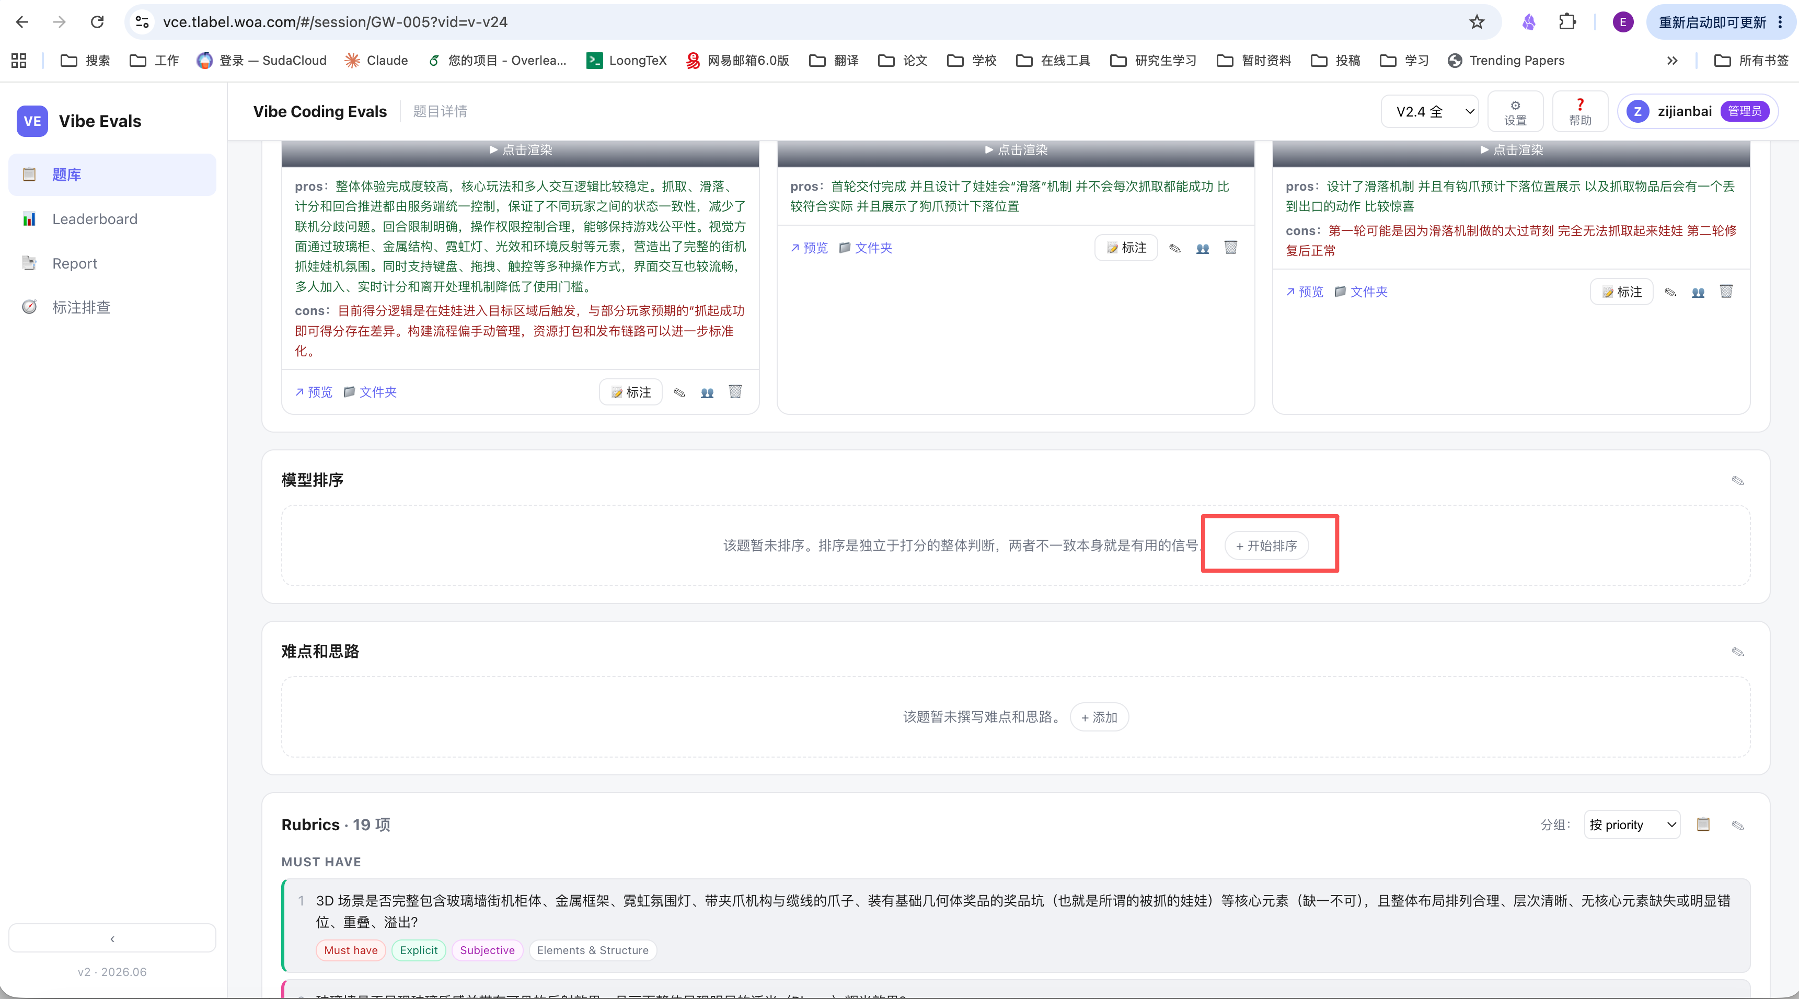
- 图 4-1 “从题目详情页进入“模型排序”
- 3.分配档位：这里是排序，而不是分数，注意不要弄反。1 代表最好，数字越大顺位越后；同一档位号表示并列。每个可评模型都应有档位。
- 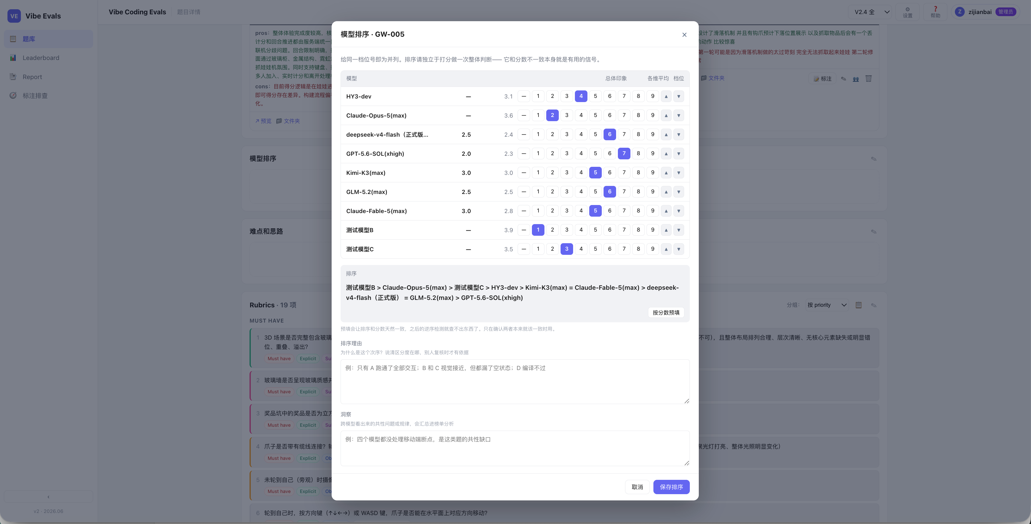
- 图 2 排序 Modal：同档位号表示并列，1 为最好
- 检查排序表达式：系统会生成 A > B = C > D 形式的结果。核对上下顺序、并列关系和遗漏项；必要时用上下箭头微调。
- 补充文字并保存：填写“排序理由”；如发现跨模型共性问题，再写“洞察”，最后点击“保存排序”。
- 后续每个模型的产物标注完后可以调整总体印象分和排序，但pointwise各个维度的均分不必和怕苦严格一致，这里的排序和总体印象分更加关注的是体感和第一印象。

3.2 排序判断原则
- 先看能否交付，再看质量高低。优先判断真正改变选择结论的差异：
- 硬失败优先：无法运行 / 编译、核心链路阻断、严重违背显性约束，通常应明显靠后；局部亮点不能抵消阻断性交付问题。
- 看整体交付：综合指令遵循、功能完整性、结果质量、工程质量、鲁棒性与验证情况，不要只盯某一张图或某一段代码。
- 看人工修复成本：同样“能跑”时，优先选择关键缺陷更少、边界更稳、无需大面积返工的产物。
- 只抓关键分水岭：通常写清 1-3 个真正拉开差距的事实即可，不要用大量轻微问题堆出名次。
- 并列规则：只有在交换两者位置也不改变推荐、且没有稳定证据拉开差距时才并列。不要为了省事把“差不多”全部并列，也不要为了凑完整名次强行制造差距。

3.3 排序理由怎么写
- 排序理由写的是“分水岭”，不是把 A > B > C 换成一句话。建议 1-3 句，覆盖相邻档位的关键差异；有并列时，说明为什么现有证据不足以拉开。只写可观察事实，不写模型名气或个人偏好。
- 
- 图 3 “排序理由”用于记录可复核的差异证据
- 例题：使用纯 SVG 代码绘制一个等距视角（Isometric）的微型城市。包含道路、建筑、公园、树木、车辆和行人。要求整体构图完整，具有立体感和统一风格。不要使用任何 HTML、CSS、JavaScript 或外部资源，只输出完整 SVG 代码文件。
- 好的理由：“A 的道路、建筑、公园、树木、车辆和行人都齐，等距方向也统一；B 漏了行人，右侧建筑的透视方向还反了；C 画面最丰富，但在 SVG 里引用了外部图片，违反了硬约束。因此 A > B > C。”
- 差的理由：“A 效果最好，B 其次，C 最差。”（只是复述名次，没有说差异）

3.4 洞察怎么写
- 主要写两个维度：
- ●最大模型差异：哪个环节真正拉开差距；
- ●能力边界Insight：当前AI在这类任务上已经能做什么、哪些还需要人纠正才能做对。
- 好的洞察：“多数模型能画出立体建筑，但道路、车辆和行人的朝向没有跟着同一套等距轴线走；这题的共性问题不是缺元素，而是透视没统一。”
- 差的洞察：“A 的视觉最好，C 漏了行人。”

- 后续给每个模型打完各个维度的分数后，接着修改洞察，补充一些新的见解。

四、Pointwise 多维度评分
- Pointwise 评分采用 “通用基础维度 + 场景专属维度” 的模式：
- 通用基础维度适用于所有一/二级分类
- 场景专属维度根据二级分类增减
- 特别注意！！！
- 各个维度介绍：
- “指令与约束遵循”评估是否有“照做需求”，漏了一些要求没实现在这里扣分。
  - 多轮题目对前文要求的遗忘也是这个维度
- “功能交付完整性”衡量了模型该轮产出的结果在已有的功能上是否有bug，bug程度有多大（目前只评最终轮，所以看最终产物）
- “任务收敛效率”考虑多轮整体debug的效果（多少轮能debug，有没有引入新问题等），是对整个session的过程表现评分
  - 不考虑模型调用资源失败导致的原因，主要关注debug效率
- “视觉审美”是带前端页面（包括全栈、多端开发）的页面美观度打分，包括物体建模、颜色、动效等等。需要和功能剥离看待，功能好，画面可能粗糙，反之亦然。
- “需求理解与澄清”，仅适用于模糊需求型，需要模型先定方向的题，主要关注模型首轮的提问质量。
- 目前没有后端题，暂不考虑架构合理性。
- 最重要的事情：
- 用扣分和加分思维进行打分，可用的标准是3分，如果达到验收标准就是3分，如果超过预期就加分，如果低于预期就扣分
- 不要情绪化打分，不要debug几轮之后就全部给0分，给0分一定要谨慎。
- 不是3分的都要给出扣分和加分依据
  - 在cons和pros里说清楚
  - 给了1.5分，【任务完成度】扩展点找对了，但最终交付仍不完整：既有测试因配置兼容报错，新测试数据不全、分裂守恒测试未真实断线；分裂后运力未合理分到子网；配置字段未贯通对局链路，多轮 Debug 后仍未验收通过。
  - 给了0.5分，【任务收敛效率】能围绕原结构连续打补丁，但根因定位和验证闭环弱；测试兼容、真实断线、配置生效同一批问题反复出现，五次 Debug 仍未收敛。
  - 可以参照：https://vce.tlabel.woa.com/#/session/FE-022?vid=v-v24

- 评估维度 | - 评估重点和定义 | - 是否可N/A | - 0分 (完全不可用) | - 1分 (严重不足) | - 2分 （可用但有瑕疵) | - 3分 (达到验收要求) | - 4分 (高质量且有亮点)
- 指令与约束遵循 | - 是否准确落实显性指令、硬性限制和复杂组合约束，不擅自改变任务目标。 | - 通用维度，不可选N/A | - 完全无视核心指令或硬性约束，自作主张（如选错语言/框架），结果南辕北辙。 | - 仅遵循极少部分宏观指令，丢失大量关键约束（如命名规范、API、格式完全失控），需大规模重构。 | - 核心约束基本执行到位，但次要规则有明显违背（如忽略文件结构、混用库），需人工排查修正。 | - 严格遵守所有显性的指令和硬性约束，代码格式规范，不越界、不漏项，表现符合预期。 | - 100%遵守所有约束，在极端复杂的复合指令下展现极强控制力；能主动避开未写明但潜在的冲突点。
- 功能交付完整性 | - 关键功能、核心链路是否正常实现，没有bug | - 通用维度，不可选N/A | - 代码存在严重语法错误，无法编译或运行；前端白屏报错；核心功能一项都未实现。 | - 勉强能跑，但主干链路断裂/存在阻断性Bug；仅实现极少部分核心需求，完全无法投入使用。 | - 主业务跑通，核心功能可用，但存在非关键Bug或缺乏边界条件处理（如遇空数据崩溃），必须人工修补。 | - 核心流程完全闭环，运行流畅无明显Bug，边界处理得当。交付的是可直接运行的完整成品。 | - 功能完美运行无Bug，且在鲁棒性、性能优化或扩展性上有突出表现（如防抖节流、容错机制），体验超预期。
- 任务收敛效率 | - 在任务目标和当前阶段要求已经明确后，模型能否通过实现、验证和修正，使任务高效、稳定地达到可验收状态。重点观察首轮实现基础、每轮有效进展、根因定位、重复犯错、修改范围、回归和最终收敛；轮次仅作参考。 | - 通用维度，不可选N/A | - 上限为5轮的：达5轮且最终无法修复得0分  - 上限为3轮的（单轮修bug题目+多轮题）：3轮依然无法交付，得0分  - 如果是多轮题，就算每个轮次的平均debug轮次 | - 上限为5轮的：4轮debug修复后完成得1.5分；4轮未debug完成达5轮但修复完成得1分  - 上限为3轮的（单轮修bug题目+多轮题）：3轮可交付，得1分  - 如果是多轮题，就算每个轮次的平均debug轮次 | - 上限为5轮的：用了2轮debug有效修复得2.5分；用了3轮debug修复得2分  - 上限为3轮的（单轮修bug题目+多轮题）：2轮能交付得2分；  - 如果是多轮题，就算每个轮次的平均debug轮次 | - 上限为5轮的：首轮已形成正确主体，后续只需少量针对性修正，只需要1轮debug修复  - 上限为3轮的（单轮修bug题目+多轮题）1轮能够交付，如果是多轮题，就算每个轮次的平均debug轮次（小于等于1轮） | - 不需要debug，首轮即形成高质量实现，或遇到问题时能够主动验证、快速定位根因，并以最小必要改动完成修复；整个过程几乎没有无效尝试、重复错误和功能回归，以很低的人工协作成本达到高质量验收。
- 视觉审美 | - 前端界面的布局、层级、配色、风格一致性，以及与参考图或主题的匹配程度。 | - 前端维度，不适用时可选N/A | - 页面错乱或样式基本失效，无法正常阅读和使用。 | - 有基础框架，但布局、层级、配色或比例存在严重问题。 | - 核心元素存在，整体可用，但视觉粗糙、模板化或与目标有明显偏差。 | - 排版规整、层级清晰、风格协调，达到正常产品或现代 UI 的预期。 | - 在满足功能和题目风格要求的基础上，视觉设计、细节和交互明显优于普通交付，且不过度装饰。
- 架构合理性 | - 模块职责、代码边界、接口与数据契约是否清晰，修改和扩展成本是否可控。 | - 后端维度，不适用时可选N/A | - 逻辑混杂、职责不分，结构无法维护，需要推翻重写。 | - 形式上有文件或分层，但边界严重混乱、重复代码多，修改影响面失控。 | - 基本结构存在，但部分职责越界、契约不一致或扩展成本较高。 | - 分层和模块边界清楚，职责、接口和数据契约合理，修改范围可控。 | - 在不过度设计的前提下，为真实可预见的扩展、错误处理、事务或兼容性提供清晰机制。
- 需求理解与澄清 | - 在开始实施前，模型能否准确理解用户真实意图，识别影响方案和验收结果的关键歧义，并通过必要提问、明确假设或提供选项，使需求达到可执行状态。 | - 模糊需求维度，不适用时可选N/A | - 完全无识别能力。对模糊需求装作清楚，硬猜实现；产物与用户真实意图严重偏离；不主动提任何澄清问题。 | - 有"可能没理解"的意识但不行动。仅写一两句"如果不对请告诉我"敷衍式备注，仍按错误假设硬干；澄清问题缺失或问的是无关紧要的格式细节。 | - 能问问题但不到位。能识别到 1-2 个明显的模糊点并提问，但漏掉关键决策点（业务边界、数据口径、性能要求）；问题颗粒度过粗或过细，未能帮助用户聚焦。 | - 澄清问题准确且必要。能在第 1 轮主动提出 2-4 个真正影响实现的关键问题（覆盖业务边界、技术选型、数据范围等）；对自行假设的部分明确标注"我假设了 X，如不对请告知"。 | - 澄清+决策建议。除提问外，给出每个选项的权衡与推荐方案；能识别隐性需求并主动验证（"通常这类场景还需要 Y，是否需要？"），让用户在最少轮次内完成需求收敛。

Rubric

1、Rubric 的数据结构
- 在讨论质量之前，先统一 Rubric 的"数据结构"。我们建议（其他topic可以参考），每条 Rubric 包含以下字段：
- 字段 | - 含义 | - 取值 | - 说明
- Criterion（判定点描述） | - 用自然语言描述的判定条件 | - 自由文本 | - 必须是Yes/No二元判定句（建议疑问句，可用陈述句），且 Yes = 得分
- Type（类型） | - 客观可量化 vs 主观不可量化 | - Objective / Subjective | - 可以客观判断的 和 需主观判断的（审美居多）
- Necessity（必要性） | - 显性要求 vs 隐性要求 | - Explicit / Implicit | - Explicit = 题目（prompt+历史上文等）明确写了的要求；Implicit = 需要推理符合具体实现的要求
- Priority（优先级） | - 核心底线 vs 锦上添花 | - Must have / Nice to have | - /
- Dimension（评测维度）（可多选） | - Rubric 对应的能力维度 | - 见下方维度分类 | - 可 by rubric维度聚合分析模型表现

Dimension 维度分类
- 评估维度 | - 特殊说明
- 指令遵循 | - 是否满足题目需求指令的约束，prompt中明确禁止的约束需归档为指令遵循
- 功能完整性 | - 功能、核心链路
- 视觉审美 | - 非必选
- 注意：每轮rubric总条数15-30条最好（如题目复杂可超出30条），每个dimension维度对应criterion至少5条

Rubric与维度分数映射规则

两层分工
层 | 输出
判定层 | 每条 criterion判断0/1，单条判定只允许二值（通过 / 不通过），不给部分分；
计分层 | 由通过条数计算维度分，取值 0 ~ 4.0，步长 0.5  n = 该维度总条数  k = 判定通过的条数  通过率 = k / n  原始分 = 通过率 × 4  维度得分 = 向下取整原始分

计算示例
维度 | n | k | 通过率 | 原始分 | 向下取整得维度得分
视觉审美 | 8 | 4 | 4/8 = 0.500 | 0.5 × 4 = 2.0 | 2.0
功能完整性 | 25 | 19 | 19/25 = 0.760 | 0.76 × 4 = 3.04 | 3.0

六、Vibe Tags 与备注（人评最重要的环节 ⭐）
- 在平台上是pros+cons+stylistic fingerprints 三个部分
- Vibe 标注就是用来记录这种"感受差异"的，是后续做模型特性聚合分析、训练偏好回流、产品决策的核心信号源。
- 需要写的东西包括
  - 1）文字反馈里给出上文多维度打分的依据，比如cons里写：
    - 给了1.5分，【任务完成度】扩展点找对了，但最终交付仍不完整：既有测试因配置兼容报错，新测试数据不全、分裂守恒测试未真实断线；分裂后运力未合理分到子网；配置字段未贯通对局链路，多轮 Debug 后仍未验收通过。
    - 给了0.5分，【任务收敛效率】能围绕原结构连续打补丁，但根因定位和验证闭环弱；测试兼容、真实断线、配置生效同一批问题反复出现，五次 Debug 仍未收敛。
  - 2）vibe标签选择
    - 从标签中选择该模型最突出的特点，没有不必硬写
  - 3）文字反馈中补充其他信息
    - 不包含在vibe标签和pointwise中的信息
    - 比如在风格中写：习惯调用子agent,喜欢用 emoji 写 commit message
- 在平台上进行操作

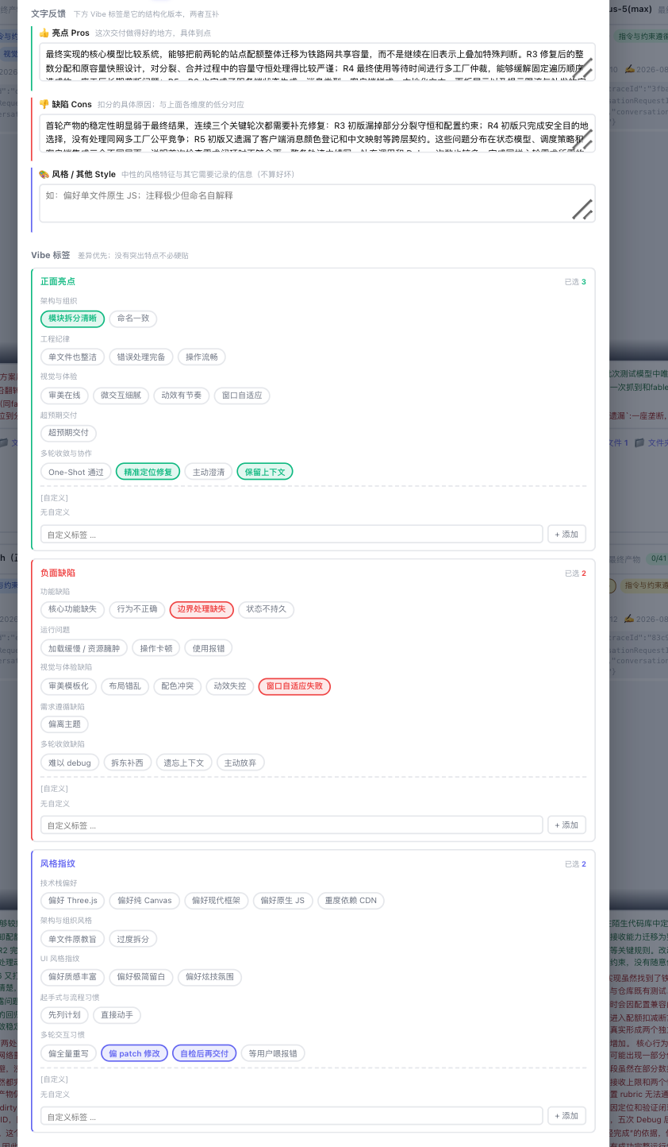

vibe tags表格
- 总表格如下：
- 类型 | - 分类 | - 具体tag | - 定义 | - 判定信号
- Pros | - 架构与组织 | - 模块拆分清晰 | - 多文件项目里能感受到职责划分明显，不是大杂烩 | - 看产物文件树 / 模块名是否自解释
- Pros | - 架构与组织 | - 命名一致 | - 全程同一种命名风格，不混用 camelCase / snake_case | - 文件、变量等可见的取名
- Pros | - 工程纪律 | - 单文件也整洁 | - 单 HTML / 单文件交付里，函数/类切分得当 | - 浏览器 view-source 大致扫一眼粒度（限单文件题）
- Pros | - 工程纪律 | - 错误处理完备 | - 边界 case（空输入、网络失败、非法值）都做了 friendly 处理 | - 故意输入空值、超长字符、断网模拟看反馈是否友好
- Pros | - 工程纪律 | - 操作流畅 | - 大量数据 / 复杂动画 / 频繁交互下肉眼无明显卡顿、掉帧 | - 实际拖拽、点击、输入若干次，凭手感判断；不强制开 DevTools Performance
- Pros | - 视觉与体验 | - 审美在线 | - 配色、间距、字体、留白形成统一风格，主题贴合度也算在内 | - 整体看 30 秒就能感受到设计感；如题目写明主题（赛博朋克 / 工业风 / 节日主题），看 UI 是否真的呼应
- Pros | - 视觉与体验 | - 微交互细腻 | - 按压反馈、hover 状态、loading 占位都做了 | - 鼠标过元素 / 点按钮 / 等异步看到细节
- Pros | - 视觉与体验 | - 动效有节奏 | - 动画时长、缓动、触发时机恰到好处 | - 触发若干动画看是否自然不生硬
- Pros | - 视觉与体验 | - 窗口自适应 | - 不同屏幕尺寸下都不破相 | - 浏览器拉窗口 / 切换设备模拟器，至少看 375 / 768 / 1920 三档
- Pros | - 超预期交付 | - 超预期交付 | - 实现了 prompt 没明说、但显著提升体验的功能或细节，包括：识别隐性需求、识别 DP（设坑点）、补充常识级附加功能（撤销 / 复制 / 快捷键 / README 等）、做出 rubric 之外让人"哇"的点 | - 操作完产物后能可数地说出"它多做了哪几件好事"；与其他模型对比有可见差异
- Pros | - 多轮收敛与协作 | - One-Shot 通过 | - 第 1 轮就完整交付，不需要任何修正 | - 直接看是否首轮就 OK
- Pros | - 多轮收敛与协作 | - 精准定位修复 | - 多轮 debug 时能直接找到根因，最小改动修复 | - 看每一轮的修改范围
- Pros | - 多轮收敛与协作 | - 主动澄清 | - 模糊需求型题目里主动提出关键澄清问题 | - 看模型在第 1 轮是否反问而不是硬猜
- Pros | - 多轮收敛与协作 | - 保留上下文 | - 多轮交互时记得之前的约定（命名、技术栈、风格） | - 多轮后看代码风格是否一致
- Cons | - 功能缺陷 | - 核心功能缺失 | - 关键功能直接没做 | - 对照 prompt 显性要求逐条核
- Cons | - 功能缺陷 | - 行为不正确 | - 功能在但行为不对（拖拽失灵、计算错误、状态不同步、点了无响应等） | - 实际操作复现
- Cons | - 功能缺陷 | - 边界处理缺失 | - 空输入 / 极值 / 异常输入直接崩或行为离谱 | - 故意输入畸形数据
- Cons | - 功能缺陷 | - 状态不持久 | - 刷新 / 切换 tab 后状态丢失（prompt 暗示需要持久化时） | - 刷一次页面看
- Cons | - 运行问题 | - 加载缓慢 / 资源臃肿 | - 页面初次加载明显慢，或反复加载相同资源 | - 肉眼判断"打开太久才出内容"；可选开 Network 看请求数 / 总 size
- Cons | - 运行问题 | - 操作卡顿 | - 普通操作（拖拽、点击、滚动）下肉眼可感知的卡顿 / 掉帧 | - 实际操作若干次凭手感判断；不强制开 DevTools Performance
- Cons | - 运行问题 | - 使用报错 | - 使用过程中 Console 持续刷红字，或 alert / 错误弹窗反复弹出 | - 打开 Console 一眼可见，或操作时频繁被错误提示打断
- Cons | - 视觉与体验缺陷 | - 审美模板化 | - 直接用 Bootstrap / Tailwind 默认配色或常见模板皮，无品牌感、无主题贴合 | - 看一眼就有"这就是套个模板"的感觉
- Cons | - 视觉与体验缺陷 | - 布局错乱 | - 元素重叠、溢出窗口、文字截断 | - 标准 1920×1080 屏幕一眼可见
- Cons | - 视觉与体验缺陷 | - 配色冲突 | - 色彩搭配生硬，前景背景对比不足 | - 关键文字读不清楚
- Cons | - 视觉与体验缺陷 | - 动效失控 | - 动画过度 / 卡顿 / 在错误时机触发 | - 观察至少一次完整交互
- Cons | - 视觉与体验缺陷 | - 窗口自适应失败 | - 拉窗口或切换设备尺寸后排版炸 | - 试 375px / 768px / 1920px 三档
- Cons | - 需求遵循缺陷 | - 偏离主题 | - 整体方向跑偏，做了别的东西 / 违反硬性限制 / 不顾 prompt 自己加一堆没要求的东西 | - 看产物 30 秒就能识别；对照 prompt 看是否大方向一致
- Cons | - 多轮收敛缺陷 | - 难以 debug | - 多轮调试中无法定向修复问题，指出问题后模型反复改不对、反复给错误方案 | - 看是否在 5 轮上限内仍未解决同一个 bug
- Cons | - 多轮收敛缺陷 | - 拆东补西 | - 修一个 bug 换出另一个 bug | - 多轮对比看
- Cons | - 多轮收敛缺陷 | - 遗忘上下文 | - 后面轮次忘了前面定的约定（命名、技术栈、风格） | - 看是否在多轮间漂移
- Cons | - 多轮收敛缺陷 | - 主动放弃 | - 直接说"这个我做不到"或胡乱给个 placeholder | - 看是否中途交差
- Stylistic Fingerprints | - 技术栈偏好 | - 偏好 Three.js | - 3D 题倾向用 Three.js 而非纯 Canvas | - 复杂 3D：正面；简单 2D 也用：负面（杀鸡用牛刀）
- Stylistic Fingerprints | - 技术栈偏好 | - 偏好纯 Canvas | - 即使有 Three.js 选项也用 Canvas 实现 3D | - 轻量游戏：正面；复杂 3D：负面
- Stylistic Fingerprints | - 技术栈偏好 | - 偏好现代框架 | - 不指定技术栈时默认套 React / Vue / Svelte 等现代框架 + Tailwind / UnoCSS 等 | - 现代化场景：正面；轻量交付：负面
- Stylistic Fingerprints | - 技术栈偏好 | - 偏好原生 JS | - 不引入框架直接写 vanilla（含纯 HTML / CSS / JS） | - 单文件交付：正面；复杂应用：负面
- Stylistic Fingerprints | - 技术栈偏好 | - 重度依赖 CDN | - 一上来就引 jQuery / Bootstrap / Three.js CDN | - 演示：正面；离线场景：负面
- Stylistic Fingerprints | - 架构与组织风格 | - 单文件原教旨 | - 不管多复杂都塞一个 HTML 里 | - 单文件交付：正面；中大型：负面
- Stylistic Fingerprints | - 架构与组织风格 | - 过度拆分 | - 简单需求拆成 N 个文件 N 层目录 | - 大项目：正面；MVP：负面
- Stylistic Fingerprints | - UI 风格指纹 | - 偏好质感丰富 | - 大量阴影 / 浮起卡片 / 毛玻璃 / 渐变层叠等"有材质感"的视觉处理（涵盖原 Material Design / Glassmorphism） | - 后台系统 / 仪表盘：正面；轻量工具 / 文字密集页：负面
- Stylistic Fingerprints | - UI 风格指纹 | - 偏好极简留白 | - 大量留白 + 单一强调色 + 细字重 + 极少装饰元素（涵盖原 Apple HIG / 极简主义） | - 内容展示 / 高端工具：正面；游戏 / 3D 仿真 / 复杂应用：负面
- Stylistic Fingerprints | - UI 风格指纹 | - 偏好炫技氛围 | - 偏爱霓虹色 / glow 阴影 / 大渐变 / 粒子动效等"视觉冲击"型处理（涵盖原 霓虹/赛博偏好） | - 游戏 / cyber 主题：正面；专业工具 / 严肃场景：负面
- Stylistic Fingerprints | - 起手式与流程习惯 | - 先列计划 | - 第 1 轮先输出 plan / 拆 step，再写代码 | - 复杂题：正面；简单题：啰嗦
- Stylistic Fingerprints | - 起手式与流程习惯 | - 直接动手 | - 拿到 prompt 直接写代码不寒暄 | - 简单题：正面；复杂题：可能漏需求
- Stylistic Fingerprints | - 多轮交互习惯 | - 偏全量重写 | - 每次修改重写整个文件 | - 小文件：正面；大文件：低效
- Stylistic Fingerprints | - 多轮交互习惯 | - 偏 patch 修改 | - 每次只给 diff / patch | - 大文件：正面；改动大：晦涩
- Stylistic Fingerprints | - 多轮交互习惯 | - 自检后再交付 | - 写完后自己描述测试过程 | - 复杂题：正面；简单题：啰嗦
- Stylistic Fingerprints | - 多轮交互习惯 | - 等用户喂报错 | - 不主动跑代码，等用户贴报错才修 | - 谨慎风格：可接受；高效场景：负面

检查
- 每道题要进行如下检查：
- 排序和总体印象分是否有差异
- ponitwise各维度的打分是否合理，是否在cons和pros里说清楚打分依据，是否情绪化打分
  - 如果和总体印象分趋势完全不符合，主要原因是什么？是否在cons和pros里说清楚理由
- 给出这个题目的洞察：模型在这个题上的共性和差异点，模型的能力边界

8. FAQ @jayyjlin(jayyjlin)
- 问题 | - 解答
- 我打开产物白屏了，怎么标 Vibe？ | - Cons 贴 静态 UI 实现 或 偏离主题，备注写"白屏，Console 报 XX 错"。其他维度可暂跳过
- 多个模型都用了 Three.js，要不要都贴"偏好 Three.js"？ | - 不贴。指纹的意思是"该模型相对独特的偏好"，所有人都用就不是指纹
- Pros 和 Cons 同时贴 主题贴合 和 霓虹色应付，矛盾吗？ | - 不矛盾。可以是"整体主题贴合，但具体配色用霓虹色应付"——但请在备注里说清楚
- 我看不出技术栈偏好怎么办？ | - 不贴。风格指纹本来就是"特别明显时才贴"，看不出说明该模型在这维度无突出风格
- 自由备注必填吗？ | - 强烈建议填。即使所有标签都为空，备注里写一句"中规中矩"也比完全空白有用
- 我想标的现象在标签库里没有怎么办？ | - 用 [自定义] 创建，标注完后告诉运营整理，下个版本可能纳入预设
- 同一个产物 Vibe 标完 30 分钟后怎么改？ | - 重新打开标注 modal，覆盖保存即可。Vibe 没有版本历史
- Vibe 备注会用来训练模型吗？ | - 会。所以请用工程师视角写真实感受，不要带情绪 / 玩梗 / 敷衍
- 风格指纹和 Cons 标签有时候很像（如"重度依赖 CDN" vs “依赖泛滥”），怎么选？ | - 看场景：该题 prompt 没禁止外部依赖 → 指纹；prompt 明确要求"不引外部依赖"或在敏感场景 → Cons

- Last updated: 2026.08 · 反馈联系 jay

